Opencv day02
一、矩阵掩膜步骤
1.获取图像像素行指针
Mat src;
src.ptr<uchar>(i) 获取图像像素的行指针，i表示第i行
2.通道数
src.channels()
3.像素范围处理
saturate_cast<uchar>(-100) 返回0
saturate_cast<uchar>(100) 返回100
saturate_cast<uchar>(288) 返回255
4.公式
矩阵的掩膜操作十分简单，就是掩膜来计算每个像素的像素值，从而提升对比对，掩膜（mask也被称作kernel）
I(i,j) = 5*I(i,j)-[I(i+1,j)+I(i-1,j)+I(i,j+1)+I(i,j-1)]

| 0 -1 0 |
| -1 5 -1|
| 0 -1 0 |

5.调用filter2D函数进行对比度设置
void filter2D( InputArray src, OutputArray dst, int ddepth,
InputArray kernel, Point anchor = Point(-1,-1),
double delta = 0, int borderType = BORDER_DEFAULT );
参数1：输入图像
参数2：输出图像
参数3：输入图像的深度 //子像素的位数
参数4：掩膜核心

定义掩膜核心：单通道和3通道都要用
Mat kernel = (Mat_<char>(3,3)<<0,-1,0,-1,5,-1,0,-1,0);
filter2D(src, dst, src.depth(), kernel); 其中src与dst是Mat类型变量

练习01 （单通道和3通道都要用定义掩膜核心）
(1) 通过filter2d 实现对比度
(2) 通过filter2d 实现给视频进行锐化处理

二、Mat常用操作及类型关系
1.void copyTo(Mat mat) 复制图像对象
示例：
Mat src = imread(IMAGE_PATH(head3.jpg));
Mat dst;
src.copyTo(dst);
imshow("test",dst);
2.int channels() 通道数
3.bool empty() 判断数组为空
4.uchar* ptr(i=0) 获得i行的指针
5.int type()获得图像类型， 返回值是类型的号
类型号和图片类型的关系
颜色深度 1通道 2通道 3通道 4通道
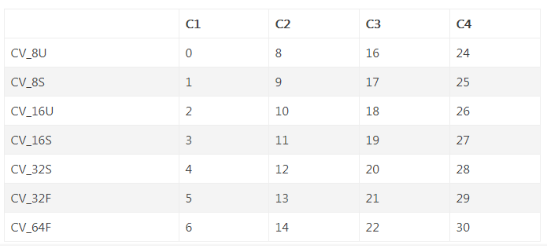
例子：
Mat src = imread("age.jpg");//rgb 3通道
cout << "src : " << src.type() << "c : " << src.channels()<< endl;
Mat dst;
cvtColor(src, dst, CV_BGR2GRAY);//灰度单通道
cout << "dst : " << dst.type() << "c : " << dst.channels() << endl;
结果：
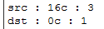
（6）int depth() 返回深度（每个像素所用的位数,彩色图像中可出现的最多颜色数）
depth：深度，即每一个像素的位数(bits)，在opencv的Mat.depth()中得到的是一个 0 – 6 的数字，分别代表不同的位数：
CV_8U = 0, 8位
CV_8S = 1, 8位
CV_16U=2, 16位
CV_16S=3, 16位
CV_32S=4, 32位
CV_32F=5, 32位
CV_64F=6, 4位

深度，有如下取值范围：
CV_8U - 8-bit unsigned integers ( 0..255 )
CV_8S - 8-bit signed integers ( -128..127 )
CV_16U - 16-bit unsigned integers ( 0..65535 )
CV_16S - 16-bit signed integers ( -32768..32767 )
CV_32S - 32-bit signed integers ( -2147483648..2147483647 )
CV_32F - 32-bit floating-point numbers ( -FLT_MAX..FLT_MAX, INF, NAN )
CV_64F - 64-bit floating-point numbers ( -DBL_MAX..DBL_MAX, INF, NAN )

单色图像 每个象素有8位,则最大灰度数目为2的8次方,即256.
RGB 图像 8位3通道表示图片，那么就有8+8+8=24,颜色数目是2的24次方.

三、读写像素
（1）使用Mat中的at方法:
1）读取GRAY单通道像素点的像素值（1通道每个通道是uchar类型的像素）
SrcImage.at<uchar>(i,j):取出灰度图中i行j列的点
uchar in = SrcImage.at<uchar>(i,j); //i行，j列

2）修改像素值：SrcImage.at<uchar>(i,j) = 128;

3）读取RGB 3通道的像素点的像素值(3通道每个通道是uchar类型的像素)
SrcImage.at<Vec3b>(i,j)[k]:取出彩色图像中i行j列中第K通道的颜色点。
uchar b = SrcImage.at<Vec3b>(i, j)[0]; //i行，j列的blue值
uchar g = SrcImage.at<Vec3b>(i, j)[1];
uchar r = SrcImage.at<Vec3b>(i, j)[2];
4）修改像3通道像素值：
SrcImage.at<Vec3b>(i, j)[0] = 255;
SrcImage.at<Vec3b>(i, j)[1] = 100;
SrcImage.at<Vec3b>(i, j)[2] = 200;

5）Cx标示x通道，类型标示每个通道的数据类型
在已知通道数和每个通道数据类型的情况下，指定给 at 方法的数据类型如下表所示：
每个通道的类型 1通道 2通道 3通道 4通道
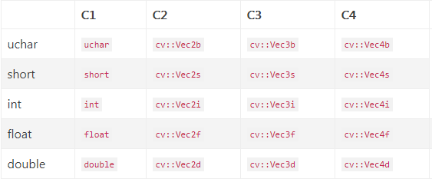

6）获得反差图使用函数: //单通道 3通道用法一样
void bitwise_not(InputArray src, OutputArray dst,InputArray mask = noArray());
参数1：输入图像
参数2：输出图像
练习02:访问像素实现rgb转gray进行单通道图像色彩反差

练习03:访问像素实现rgb进行多通道图像色彩反差

练习04:访问视频图像像素实现视频图像色彩反差

四、图像混合
公式：
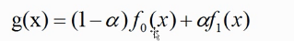
a系数（0-1之间），1-a混合权重，x是像素，f0图片0，f1图片1，g是混合的图片
对应的api：
void cv::addWeighted(
InputArray src1, //输入图像1
double a, //src1权重值
InputArray src2, //输入图像2
double b， //src2权重
double gam， //gamma值,默认0
Output dst， //输出的混合的图像
int d = -1 );

练习 05
（1）图像混合例子
（2）获得视频截图
（3）视频和图片混合

五、调整亮度 （必须手动对像素的进行操作，没有系统接口）
公式：
（1）输出的图像的像素g(i, j)
（2）输入图像的像素f(i, j)
（3）亮度(0最暗-255最亮)：a
对比度(像素之间差值变大那么对比度就变大)：B
dst.at<uchar> (row,col)= saturate_cast<uchar>(gray * a + b) ;

dst1.at<Vec3b>(row1,col1)[0] = saturate_cast<uchar>(b8 * a1 +b1);
dst1.at<Vec3b>(row1,col1)[1] = saturate_cast<uchar>(g8 * a1 +b1);
dst1.at<Vec3b>(row1,col1)[2] = saturate_cast<uchar>(r8 * a1 +b1);

练习06：提高rgb图像及gray图像的的亮度

练习07：提高视频图像的亮度(视频gray图像)

练习08：提高视频图像的亮度(视频bgr图像)

六、均值模糊
blur( Mat src, Mat dst, Size(x, y), Point(-1, -1));
参数1：输入图像
参数2：输出图像
参数3：x方向和y方向模糊的增益值
参数4：标示操作区域的中心

blur( src,dst,Size(11,11),Point(-1,-1) );
//参数1：输入图片
//参数二：输出图片
//参数三：模糊的范围
//参数四：中心点

练习：实现图像均值模糊

练习：实现视频均值模糊(视频图像)

